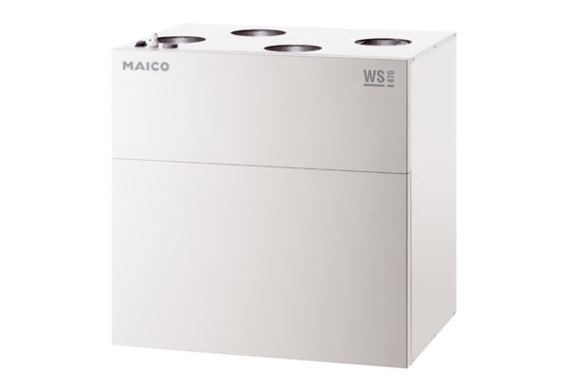Appareil de ventilation centralisé WS 470 BETUnité de conditionnement : 1 pièceGamme: K
Numéro de référence : 0095.0233Fabricant : MAICO

